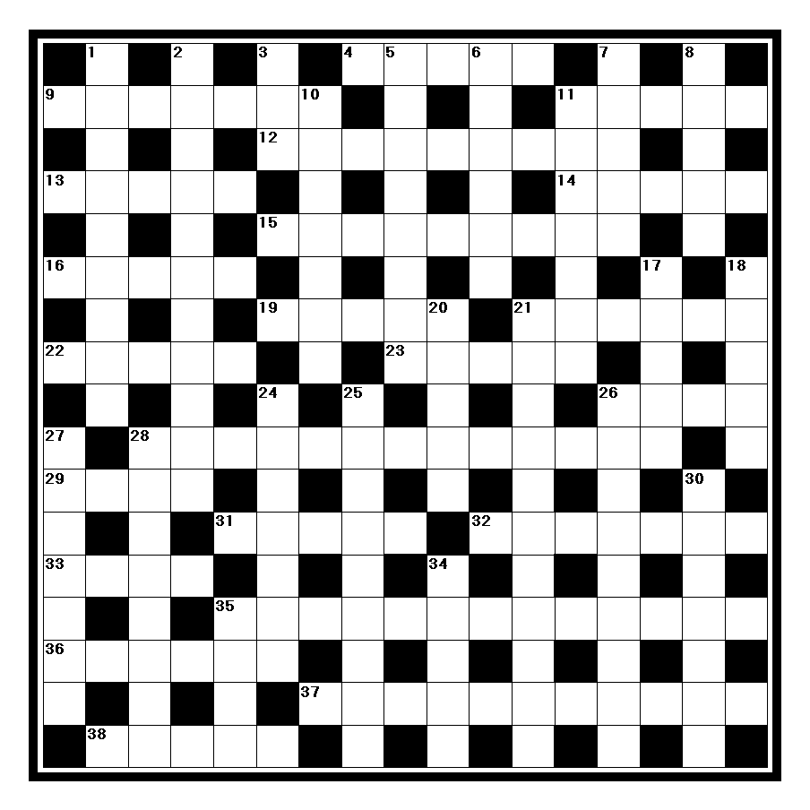

СТОИТ ТОЛЬКО ЗАХОТЕТЬ...

...святые слова:)! Надо только захотеть и верное решение всегда найдётся. Даже если в начале и покажется, что вопрос слишком заумный. Всем удачи!!!

ПО ГОРИЗОНТАЛИ: 4. Спортивное предпочтение Роберта Желязны. 9. Где прошёл «медовый месяц» Пабло Пикассо с Ольгой Хохловой? 11. Чёрный самоцвет из того ожерелья, что в детстве носил Шота Руставели. 12. Какой бог у древних греков отвечал за молчание? 13. «Метод излечения необычных болезней» в Стране Восходящего Солнца. 14. Русский мореплаватель, чьё имя дали золотой географической медали. 15. Экономка в доме Иудушки Головлёва. 16. «Костюм всадника» у мексиканцев. 19. Какой язык программирования предлагает только три базовых типа данных: целые и вещественные числа, значения истинности и массивы? 21. Японское вышивание на шарах. 22. Загородная вилла испанцев. 23. Популярная материя эпохи Ампира. 26. Наставник в восточных боевых искусствах. 28. Замена математического совершенства на доступную для расчётов приблизительность. 29. Велосипед с «глухой передачей». 31. Красавицы при дворе микадо. 32. Синяя краска у русских иконописцев. 33. Какой табак нюхает по праздникам жестянщик Шиллер? 35. Построение графика там, куда уже не достают руки. 36. Оскароносная героиня Джессики Лэнг. 37. Основной узел передающей телевизионной камеры. 38. Ткань на зонты.
ПО ВЕРТИКАЛИ: 1. Кто созывает католических монахов на общую молитву? 2. Отравившийся динозавр из «Парка юрского периода». 3. «Время человеческой жизни» для Марка Аврелия. 5. Негодное яйцо. 6. Просьба из старинной жизни. 7. Заупокойный молебен. 8. Флорентийское семейство во главе «белых гвельфов». 10. Сандалии «болгарской национальности». 11. Лекарственная трава в составе ангостуры. 17. С какой башни бросился Зобрист? 18. Картофельная лапша. 20. В какой стране родился прообраз Санта-Клауса - святой Николай, ставший покровителем детей? 21. Какой науке есть где развернуться в Кунсткамере? 24. Какой профессор увидел развалины Атлантиды? 25. Исследование остроты слуха. 26. Какой диагноз поставил коммунальный врач герою рассказа «Четыре дня» Михаила Зощенко? 27. «Морская щука». 28. Абхазская трещотка. 30. Аргентинский танец с платками. 34. Роскошный плащ у древних греков. 35. Лучшая подруга Николя, Этьена и Кристиана.

